TEE
Δελτίο Τύπου
ΤΕΧΝΙΚΟ ΕΠΙΜΕΛΗΤΗΡΙΟ ΕΛΛΑΔΑΣ

24 Απριλίου 2024

Αύριο στη Λαμία επετειακή εκδήλωση για τον εορτασμό των 100 χρόνων του ΤΕΕ

Με κεντρικό μήνυμα «100 χρόνια ΤΕΕ: εκατό χρόνια σχεδιάζουμε την Ελλάδα του αύριο. Και συνεχίζουμε», εξελίσσεται σε όλη την Ελλάδα και ιδιαίτερα στην ελληνική περιφέρεια μια σειρά ενημερωτικών δράσεων για τον εορτασμό των 100 χρόνων του Τεχνικού Επιμελητηρίου Ελλάδας.

Με αφορμή τον εορτασμό των 100 χρόνων ΤΕΕ, διοργανώνεται επετειακή και ενημερωτική εκδήλωση, την Πέμπτη 25 Απριλίου 2024, στις 10:00 πμ, στο αμφιθέατρο του κτιρίου ΔΕΥΑ Λαμίας (οδός Α. Παπανδρέου και Τ. Ισαάκ. Λαμία), με ομιλία του Προέδρου του ΤΕΕ Γιώργου Στασινού, προβολή επετειακών βίντεο, και χαιρετισμούς του Προέδρου του Περιφερειακού Τμήματος Ανατολικής Στερεάς Ελλάδας του ΤΕΕ Θανάση Λυκόπουλου και θεσμικών εκπροσώπων του τόπου. Την εκδήλωση θα χαιρετίσουν ο Υπουργός Υποδομών και Μεταφορών Χρήστος Σταΐκούρας, ο Περιφερειάρχης Στερεάς Ελλάδας Φάνης Σπανός και ο Δήμαρχος Λαμιέων Πανουργιάς Παπαϊωάννου.

Η καμπάνια αυτή, «ταξιδεύει» σε όλη τη χώρα, με δεκάδες τοπικές δράσεις και εκδηλώσεις, ημερίδες και συνέδρια, που θα εξελιχθούν μέχρι το φθινόπωρο και θα ολοκληρωθούν στα τέλη Οκτωβρίου. Στόχος είναι μεταφερθεί σε όλη την Ελλάδα το μήνυμα για το ρόλο και το έργο των Ελλήνων Μηχανικών και του επαγγελματικού τους φορέα, του ΤΕΕ, στην ανόρθωση και ανάπτυξη της χώρας, τον τελευταίο αιώνα και για τη μετάβαση στον πράσινο και ψηφιακό μετασχηματισμό, με έμφαση στην ανθεκτικότητα, σήμερα και στη νέα εποχή. Η καμπάνια πραγματοποιείται με τη συμμετοχή των Περιφερειακών Τμημάτων του ΤΕΕ και των Νομαρχιακών Επιτροπών, υπό το συντονισμό του Γραφείου Τύπου και Επικοινωνίας του ΤΕΕ και τη συμμετοχή στις εκδηλώσεις και δράσεις της τοπικής αυτοδιοίκησης και της Πολιτείας γενικότερα.

Όπως δήλωσε και αναφέρει συχνά ο Πρόεδρος του ΤΕΕ Γιώργος Στασινός, το ΤΕΕ, ο μεγαλύτερος επιστημονικός φορέας της πατρίδας μας, τόσο σε αριθμό μελών, όσο και για λόγους ουσιαστικής προσφοράς και ιστορικά, έχει έναν στόχο, πάντα: την Ελλάδα του αύριο. Με 13 βασικές ειδικότητες μηχανικών, με 17 περιφερειακά τμήματα, με περισσότερα από 130 χιλιάδες μέλη διπλωματούχους μηχανικούς, με πράξεις, έργα και νέες υπηρεσίες, συνεχίζει σήμερα για τον ψηφιακό και πράσινο μετασχηματισμό, την ευημερία της κοινωνίας και τη βιώσιμη ανάπτυξη της χώρας.
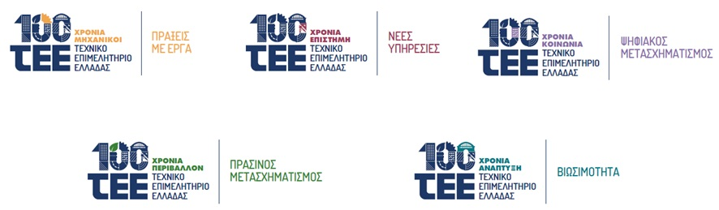

(Σημ. προς δημοσιογράφους: θα ακολουθήσουν δηλώσεις στα media που επιθυμούν να καλύψουν την εκδήλωση)

